ERASMUS Projekt “GOAL”: Games for Active Learning
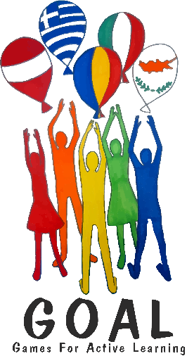
Unser GOAL Projekt geht nach drei spannenden Jahren zu Ende. Wir sind sehr froh, dass wir nach der Aufhebung der coronabedingten Reiseverbote im heurigen Jahr doch noch alle Projektschritte die wir uns vorgenommen hatten durchführen konnten.
Das GOAL Projekt beschäftigte sich mit innovativen, kreativen Möglichkeiten das Lernen zu fördern. Die Projektschulen aus Griechenland, Italien, Rumänien, Zypern und Österreich haben in diesem Projekt eine Vielzahl von Spielen entwickelt und durchgeführt, die sowohl das Lernen in unterschiedlichen Fächern, wie auch das soziale Lernen fördern. Besonderer Schwerpunkt unserer Spiele ist das interkulturelle Lernen, in dem die SchülerInnen ihre Vorurteile abbauen und Gemeinsamkeiten unterschiedlicher Länder und Kulturen kennen und schätzen lernen sollen.
Ein weiterer Schwerpunkt des Projekts liegt auf dem sprachlichen Lernen, da die Kommunikationssprache im Projekt Englisch ist, und die Kinder auf diese Art die Sinnhaftigkeit des Fremdsprachenlernens hautnah erleben. Der dritte Schwerpunkt liegt im sinnvollen Umgang mit digitalen Werkzeugen. Im Lauf der vergangenen drei Jahre haben wir zu allen drei Schwerpunkten intensiv gearbeitet. Es gab internationale Projekttreffen der Lehrpersonen in Zypern, Rumänien, Italien und Österreich, sowie viele intensive online Treffen, in denen die einzelnen Projektschritte geplant wurden. Das Herzstück des Projekts waren allerdings die internationalen Treffen der Schüler und Schülerinnen, die sowohl online, als auch in Form einer internationalen Projekttreffens in Griechenland stattfanden. Lesen Sie in der Folge eine kurze Zusammenfassung der wichtigsten Projektschritte der Kinder. Die QR-codes und links führen jeweils zu detaillierter Information.
Spiele zur Alltagskultur
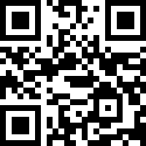
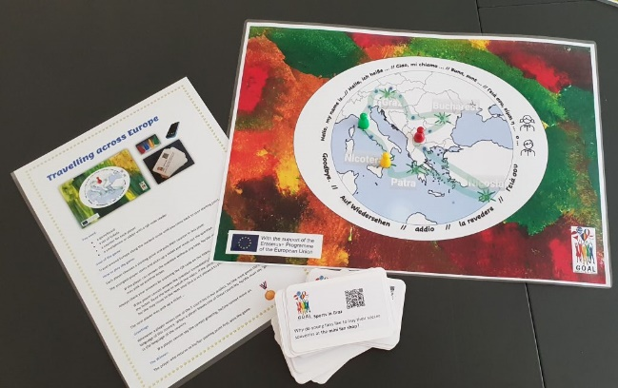
epep.at/boardgame
Jedes Land entwickelte mehrere Spiele, die die Alltagskultur des jeweiligen Landes beleuchten sollten. Im Rahmen eines internationalen Projekttreffens von 11. Bis 15. Mai 2022 konnten die Schüler und Schülerinnen unserer Schule alle diese Spiele gemeinsam mit 16 Lehrpersonen aus den Projektländern spielen. Dabei konnten Sie nicht nur ihre Englischkenntnisse erproben, sondern sich auch als kleine Experten für die österreichische Kultur und den Alltag in unserer Stadt und Schule beweisen.
Internationale Zoom Meetings
Auch bei mehreren internationalen Zoom Meetings konnten unsere Schüler und Schülerinnen viel über das Leben in den Partnerländern herausfinden. Wir veranstalteten „Tea and Talk on Zoom“ und unterhielten uns über den Alltag in Coronazeiten. Im Dezember trafen wir uns an drei aufeinanderfolgenden Tagen um uns über die Weihnachtsbräuche in den Projektländern auszutauschen.
Superheroes Storybooks
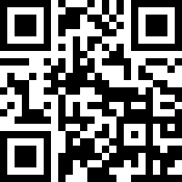
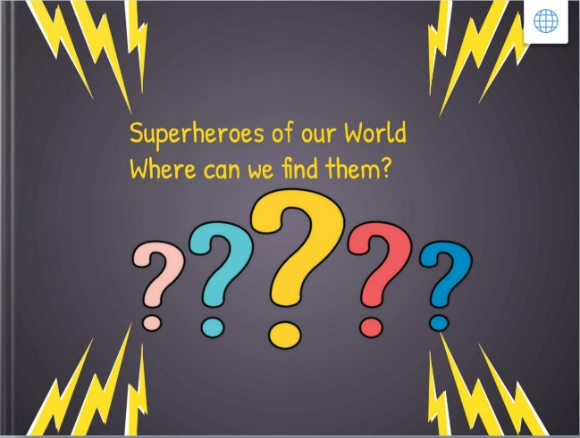 epep.at/superheroes
Nachdem das Reisen im vergangenen Jahr nicht möglich war, erarbeiteten wir auch unsere Superheroes storybooks im Rahmen eines drei-tägigen Zoom Meetings. In diesem Projektschritt erfanden die Kinder Superhelden, die unsere Welt auf irgendeine Weise positiv beeinflussen und dabei helfen ernste Probleme zu lösen. Die Kinder arbeiteten in internationalen Gruppen und schrieben die Geschichten und illustrierten die Bücher. Die englischen Geschichten wurden dann auch in die Erstsprachen der Kinder übersetzt und in diesen Sprachen eingesprochen. Die Superheroes Storybooks sind so toll gelungen, dass wir dafür sogar den Media Literacy Award des Bundesministeriums für Bildung Wissenschaft und Forschung gewonnen haben.
Moods and Feelings
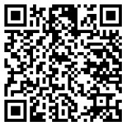
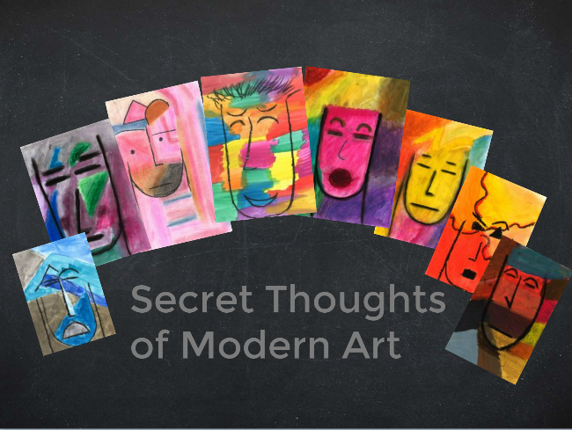
https://tinyurl.com/moods-and-feelings
Im dritten Projektjahr arbeiteten wir zum Thema „Unsere Gefühle“. Hier ging es darum, Jugendlichen mehr Bewusstheit im Umgang mit ihren Gefühlen zu vermitteln, und zu zeigen, dass sie mit ihren Gefühlen nicht alleine sind. Gerade in den letzten beiden Jahren wurde die Gefühlswelt von Jugendlichen stark beansprucht, und sie wurden oft mit starken Gefühlsschwankungen alleine gelassen. Im Englischunterricht der 3F kreierten wir in Zusammenarbeit mit dem Fach Kunst ein online Buch mit dem Titel „Secret Thoughts of Modern Art“. Der Fremdsprachenunterricht eignet sich sehr gut dafür relevante Themen der Jugendlichen anzusprechen. Dadurch wird nicht nur die sprachliche Bildung gefördert, sondern auch Lösungsstrategien für aktuelle Themen erarbeitet und in diesem Fall die psychische Gesundheit der Jugendlichen gefördert. Durch den Austausch mit den Projektschulen im Ausland konnten die Schüler und Schülerinnen auch erkennen, dass Ihre Gefühle nicht auf die eigene Situation und das eigene Land beschränkt sind. Wir sind sehr stolz auf unser schönes online Buch, und haben dafür sogar den Gesundheitspreis des Landes Steiermark gewonnen.

GOAL: Schülerreise nach Griechenland
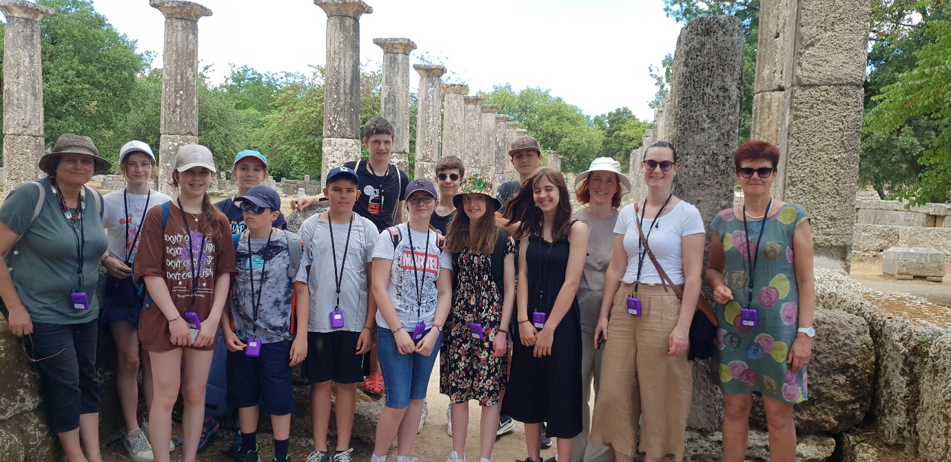Der krönende Abschluss unseres Projekts war sicher die Reise nach Patras. 12 Kinder unserer Schule konnten auf EU Kosten nach Patras fahren und trafen dort die Schüler und Schülerinnen aus Griechenland, Rumänien und Zypern. Im Rahmen dieser Reise besuchten wir die Schule in Patras und hatten die Gelegenheit gemeinsam zu spielen, zu tanzen und zu lernen. Wir lernten einen griechischen Tanz, erlebten eine Geschichtestunde über die griechischen Götter der Antike, lernten das griechische Alphabet und einige griechische Ausdrücke, und knüpften gemeinsam Armbänder mit dem typischen Herkulesknoten.
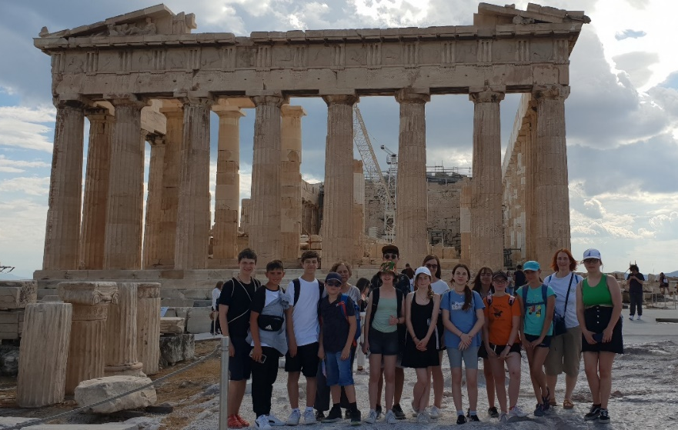
Gemeinsame Ausflüge führten uns zur beeindruckenden Brücke von Rio, zum antiken Olympia – dem Geburtsort der Olympischen Spiele und schließlich und endlich sogar auf die Akropolis in Athen. All diese Erlebnisse waren sehr spannend und beeindruckten unsere Schüler und Schülerinnen sehr. Im Feedback nach der Reise nennen die Kinder aber noch einige Dinge, die sie außerhalb des offiziellen Programms sehr schätzten. Hier ein paar Zitate aus den Feedbackbögen der Kinder:
Es war ein Ausflug, den ich nie vergessen werde.
Mir hat die tolle Brücke besonders gefallen, da durften wir mit der Fähre ans andere Ufer fahren. Und Olympia hat mir total gut gefallen, vor allem weil diese Tempel alle nur mit den Händen gebaut wurden hat mich sehr fasziniert.
Das Meer war super spaßig, weil die Wellen so hoch waren und wir drinnen springen durften.
Die Schule in Griechenland hat mehr als Spaß gemacht, die waren voll nett und alle wollten mit uns reden.
Das Essen war wirklich lecker, und wir durften immer selbst aus der Speisekarte auswählen, was wir essen wollen.
Der Fun-Park und das Autodrom-Fahren waren super cool. Sogar die Lehrerinnen sind mitgefahren.
Beim Mittagessen bin ich mit Kindern aus Rumänien gesessen, und wir haben viele spannende Dinge über die Schule in Rumänien und bei uns erzählt.
Mein persönliches Highlight waren die Tänze und der Gesang in der Schule. Alle haben mitgetanzt, und diese Instrumente hab ich nicht gekannt.
Ich fand es total süß, dass die Kinder mit schönen Welcome Schildern auf uns gewartet haben.
Es war so nett, den kleinen Kindern der Schule Pickerln für ihre Tauschhefte zu schenken. Die haben sich total gefreut und haben uns selbst gemalte Bilder geschenkt.
Die freien Stunden in der Stadt waren ganz besonders cool. Wir konnten lustige Souvenirs kaufen und coole Fotos schießen.

